
 ВНИМАНИЕ, РЕБЯТА!
В ШКОЛЕ РАБОТАЕТ

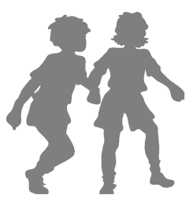
«ШКОЛЬНАЯ КОМИССИЯ ПО
УРЕГУЛИРОВАНИЮ СПОРОВ»
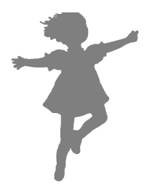
ЕСЛИ ВЫ ХОТИТЕ С КЕМ-ТО
ПОМИРИТЬСЯ ИЛИ ЗАГЛАДИТЬ ВИНУ
И НЕ ЗНАЕТЕ, КАК ЭТО СДЕЛАТЬ –
ОБРАТИТЕСЬ В НАШУ КОМИССИЮ
